附件1
建宁县城关中学 | 夏装（男女同款） | 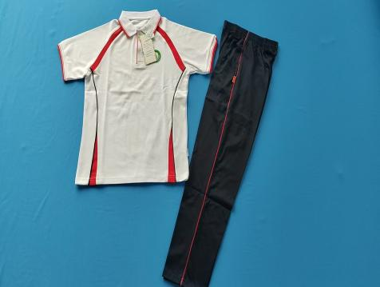
建宁县城关中学 | 春秋装（男女同款） | 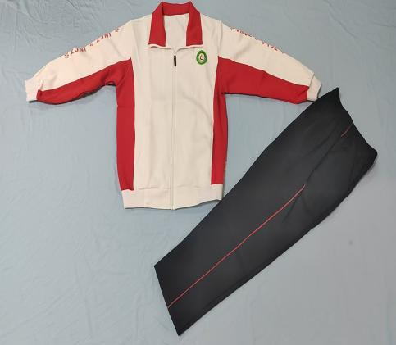
建宁县城关中学 | 冬装加棉外套+加绒长裤  （男女同款） | 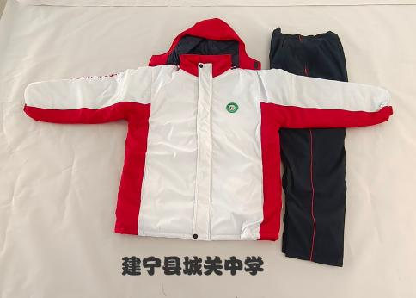

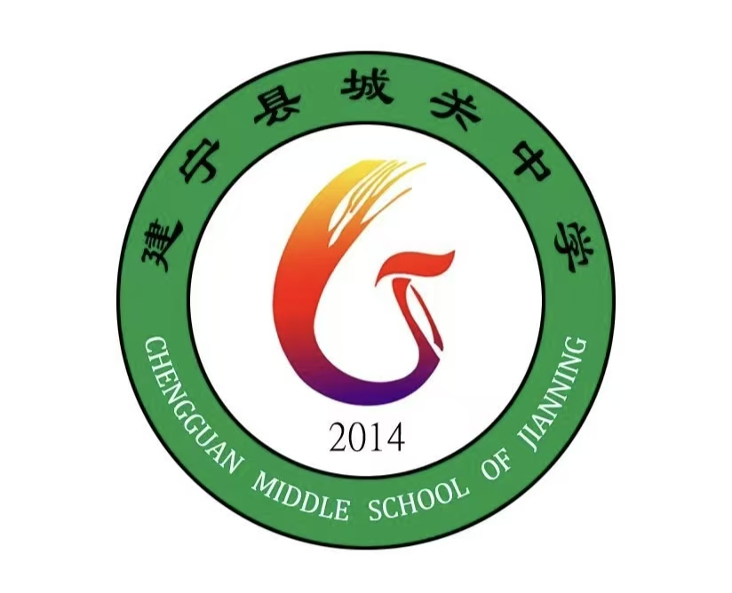

附件2
建宁县第三中学 | 夏装（男女同款） | 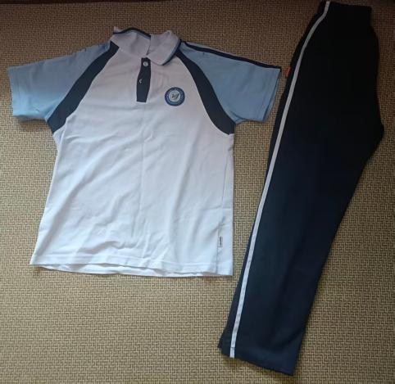
建宁县第三中学 | 春秋装（男女同款） | 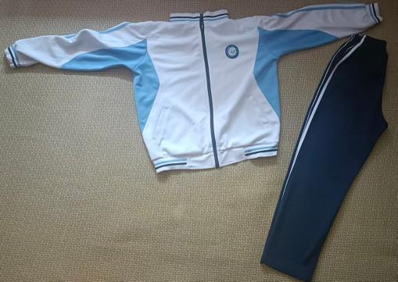
建宁县第三中学 | 冬装加棉外套+加绒长裤  （男女同款） | 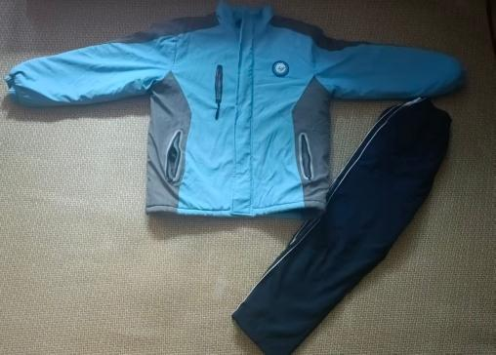

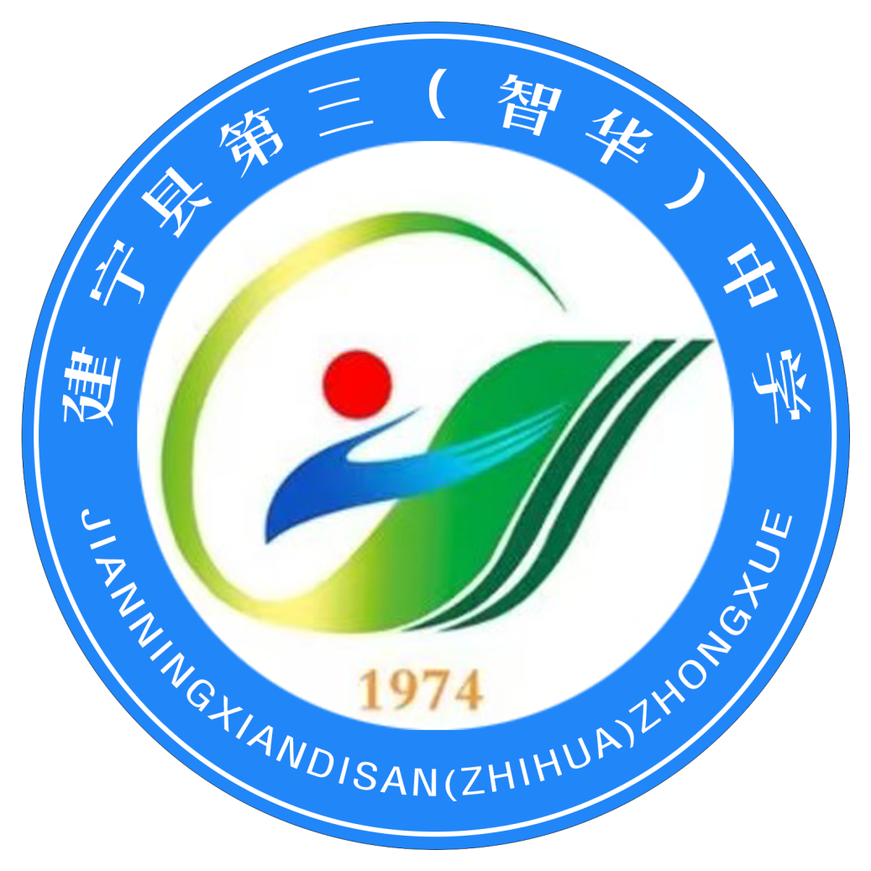

附件3
建宁县实验中学 | 夏装（男女同款） | 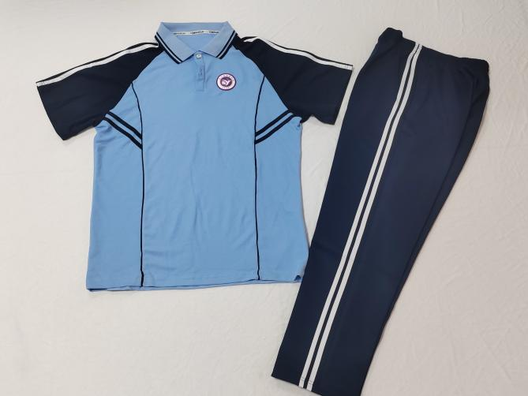
建宁县实验中学 | 春秋装（男女同款） | 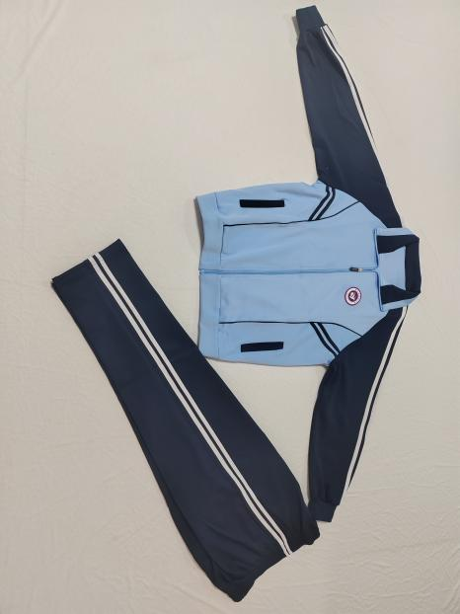
建宁县实验中学 | 冬装加棉外套+加绒长裤  （男女同款） | 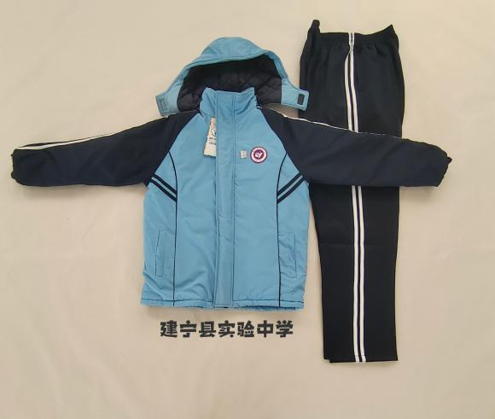



附件4
建宁县职业中学 | 夏装（男） | 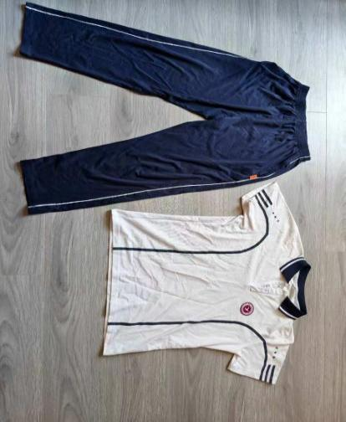
建宁县职业中学 | 春秋装（男女同款） | 